Git en Unity

1. Maak een repository aan op Github.

**Clients:**

Git shell

GitExtensions

SourceTree

Git Kraken

* 1. Initialiseer de repository met een readme.
  2. Voeg een .gitignore toe; selecteer de Unity gitignore.

1. Clone de aangemaakte repository.
   1. Vergeet niet om dit op de juiste locatie te doen.
   2. Per git client kan dit proces verschillen.
2. 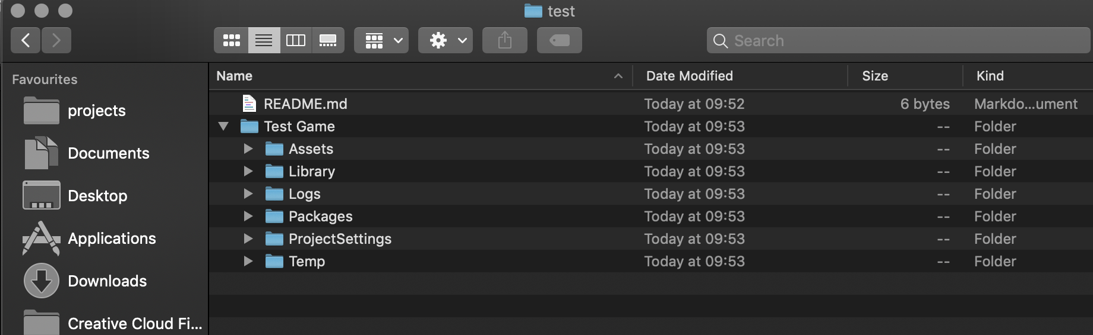Maak een Unity project aan in de folder van de repository die je net gecloned hebt.
   1. Zoals je hier ziet is er een readme.md bestand, en de folder met het Unity project. Er is geen .gitignore?
   2. De .gitignore is onzichtbaar. Deze kan je openen door verschillende manieren.
      1. In folder opties alle onzichtbare items laten weergeven
      2. De folder openen in jouw favorite IDE (bijvoorbeeld atom, VSCode of iets vergelijkbaar)

[Ll]ibrary/

[Tt]emp/

[Oo]bj/

[Bb]uild/

[Bb]uilds/

1. Open de .gitignore in de textverwerkingsprogramma.
   1. Ik wil kijken naar de eerste 5 regels. Wat hier gebeurt is de .gitignore zorgt ervoor dat git de hele map ‘library’ of ‘Library’ negeert.
   2. Waar de .gitignore staat is alleen geen map genaamd ‘Library’. Dus git gaat (nog) niks negeren.

<*projectnaam*>/[Ll]ibrary/

<*projectnaam*>/[Tt]emp/

<*projectnaam*>/[Oo]bj/

<*projectnaam*>/[Bb]uild/

<*projectnaam*>/[Bb]uilds/

* 1. Je kan 2 dingen doen om dit te repareren.
     1. De gitignore aanpassen.
     2. Alle Unity mappen verplaatsen.

1. Commit en push alle wijzigingen. Deel deze repository nu met jouw teamgenoten.